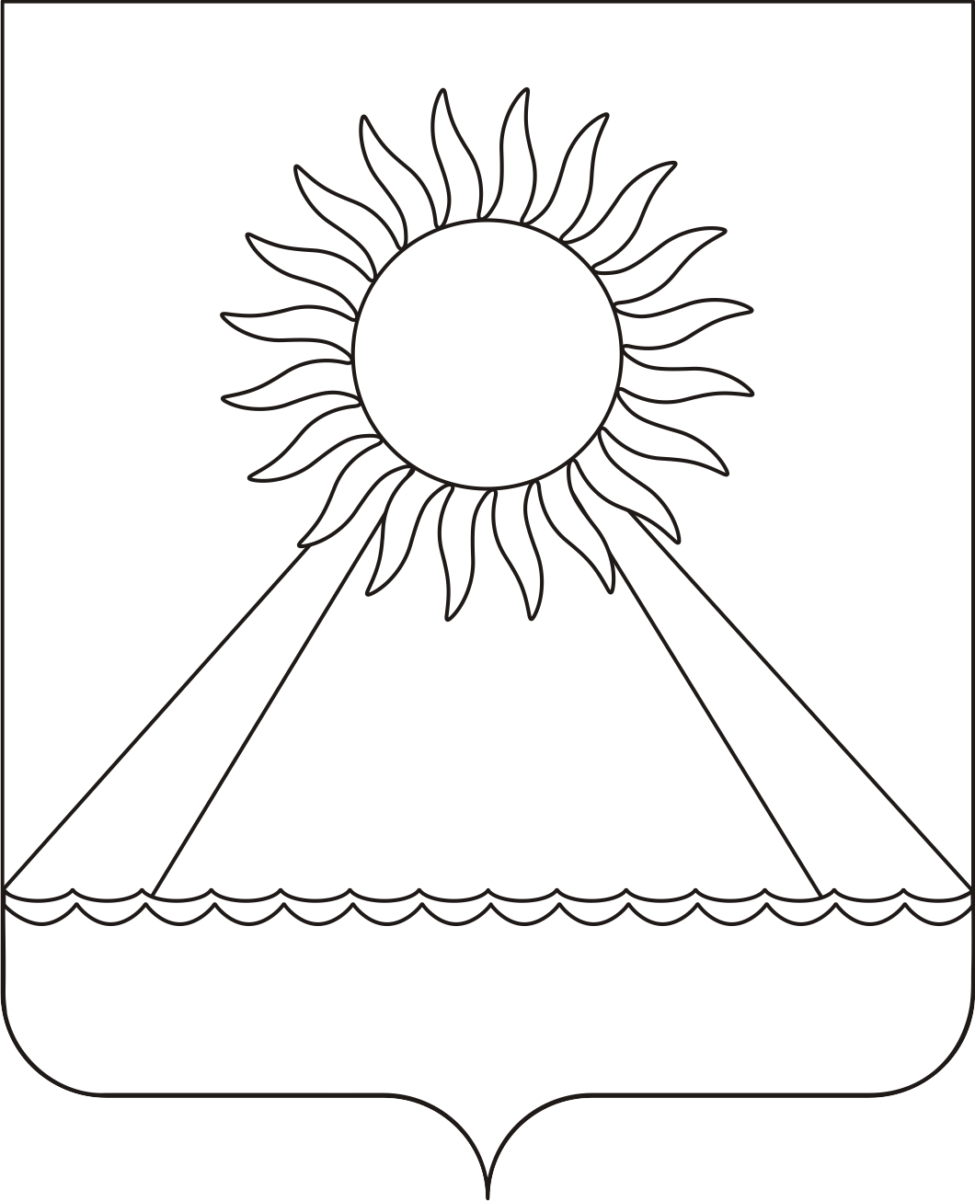

Администрация Аргаяшского сельского поселения
Аргаяшского муниципального района

Челябинской области
8 Марта ул., д. 17, Аргаяш с., Челябинская область, 456880, тел/факс (8-35131) 2-12-78, 2-29-74
ОКПО 04269360 ОГРН 1027401479951 ИНН/КПП 7426002056/746001001 эл. почта: ap-sovet@mail.ru

от «10» мая 2018г. № _____

Начальнику отдела муниципального заказа администрации
Аргаяшского муниципального района
Р.Ф. Вагапову

Уважаемый Рамиль Фаридович!

Администрация Аргаяшского сельского поселения просит внести изменения в документацию электронного аукциона «Приобретение оборудования для детской и спортивно-игровой площадки расположенной по адресу: улица Колхозная в с. Аргаяш Аргаяшского района Челябинской области», извещение № 0169300010318000147, в части Технического задания (Приложение 1 к документации по аукциону и Приложение 1 к муниципальному контракту) изложив в следующей редакции (Приложение 1).

Глава поселения А.З. Ишкильдин

Исполнитель
Чуркина Н.В.
8(35131) 2-16-70

Приложение 1

Утверждаю:

____________________ Ишкильдин А.З

.

Глава Аргаяшского сельского поселения

Техническое задание

Приобретение оборудования для детской и спортивно-игровой площадки расположенной по адресу: улица Колхозная в с. Аргаяш Аргаяшского района Челябинской области
№  пункта | Перечень основных данных и требований | Информация
 | Основания для технического содержания | Собственность Аргаяшского сельского поселения.  Ведомость наименований конструкций.  Контактное лицо: Салыкаев Дамир Маулиджанович
 | Местонахождение объектов | Челябинская обл. Аргаяшский район, ул. Колхозная с. Аргаяш.
 | Цель | Обеспечение современной городской среды.
 | Виды закупаемых конструкций | 1. Игровой комплекс состоящий из игровой башни, игровой площадки, рукохода, лаза «Змейка», размер 4550х4080х3800мм.  2.Песочница классическая, размер 1500х1500х330мм.  3.Качели двойные, размер 2630х1500х2000мм.  4.Качели –балансир, размер 2100х450х800мм.  5.Качалка на пружинке «Мотоцикл», размер 840х600х950мм.  6.Игровой модуль «Машинка», размер 1600х1200х1000мм.  7.Скамейка со спинкой,2 шт.,размер 1900х600х880мм.  8.Урна Пром-мини (под бетон) 2шт.,размер 315х200х500мм.  9.Спортивный комплекс «Тройной», состоящий из шведской стенки, 2-ух перекладин, брусьев для отжимания и снаряда для тренировки мышц пресса, размер 2400х1130х2500мм.  10.Спортивный комплекс «Универсал», состоящий из шведской стенки, перекладины высокой, перекладины низкой, брусьев для отжимания, рукохода «Волна», две доски для пресса прямой, спортивного снаряда «Беговой барабан», спортивного снаряда «Кольца гимнастические», низкого упора для отжиманий, размер 8800х4550х2500мм.  11.Щит информационный с велопарковкой, размеры 1500х1050х2000мм.  12.Все размеры указаны в миллиметрах.
 | Основные требования  к закупаемому  оборудованию. | 1. ГОСТ Р 52169-2012 Оборудование и покрытия детских игровых площадок. Безопасность конструкции и методы испытаний. Общие требования.  2.ГОСТ Р 55677-2013 Оборудование детских спортивных площадок. Безопасность конструкции и методы испытаний. Общие требования  3.Изготовитель (поставщик) предоставляет паспорта на каждый вид оборудования согласно ГОСТ 2.601-2013 Единая система конструкторской документации (ЕСКД). Эксплуатационные документы (с Поправкой)
 | Техническое описание | Используемые материалы:  Игровой комплекс - фанера березовая ФСФ (повышенной влагостойкости) ГОСТ 3916.1-96, фанера бакелизированная ГОСТ 11539-83; лист металлический нержавеющий (толщина листа 1,2мм); труба профильная 60х40х2мм, ГОСТ 8645-82, труба ВГП (диам. 27-40мм, толщина стенки 2,8-3,2мм) ГОСТ 10704-91, лист х/к ГОСТ 16523-97, краска порошковая ГОСТ ИСО 8130.2-2002, краска водоэмульсионная ГОСТ 28196-89, сухая древесина хвойных пород, метизы ГОСТ 7801-85. Опорные столбы выполнены из сухой древесины хвойных пород квадратным сечением 100х100мм, площадки и ступени комплекса выполнены из высокосортной бакелизированной фанеры ламинированной пластиком, имеющей противоскользящее тиснение, толщиной 15 мм. По сторонам игровой башни и площадки расположены игровые и спортивные элементы, либо для безопасности установлено ограждение игровых площадок из влагостойкой фанеры.  - Песочница классическая - Труба профильная ГОСТ 8645-82, лист х/к ГОСТ 16523-97, круг ГОСТ 2590-88, краска порошковая ГОСТ ИСО 8130.2-2002, фанера бакелизированная ГОСТ 11539-83, краска водоэмульсионная ГОСТ 28196-89, метизы ГОСТ 7801-85, сухая древесина хвойных пород.  По углам песочницы вертикально установлены столбы из бруса хвойных пород сечением 100х100мм. Боковины и горизонтальные полки для игры с песком выполнены из высокосортной влагостойкой березовой фанеры, толщиной 15мм. Окраска металлических элементов – полимерно-порошковая с высокотемпературной сушкой. Фанерные элементы окрашены экологическими атмосферостойкими красками на 2 слоя. На все выступающие концы болтовых соединений установлены пластиковые защитные колпачки со съемными заглушками. Крепление элементов оборудования, исключает возможность их демонтажа без применения специальных инструментов.  Изделие бетонируется на глубину 300мм.  - Качели двойные - Труба профильная ГОСТ 8645-82, труба ВГП (диам. 22-48 мм) ГОСТ 10704-91, труба э/с (диам. 57-108 мм) ГОСТ 10704-91, лист х/к ГОСТ 16523-97, круг ГОСТ 2590-88, краска порошковая ГОСТ ИСО 8130.2-2002, фанера ГОСТ 3916.1-96, краска водоэмульсионная ГОСТ 28196-89, метизы ГОСТ 7801-85.  Опорные стойки качели изготовлены из стальной круглой э/с трубы диаметром 57мм, с толщиной стенки 3,5мм. Опорные стойки соединены между собой на уровне земли перемычками из трубы ВГП внешним диаметром 22мм, толщина стенки 2,8мм. Подвесы качелей изготовлены из стальной короткозвенной цепи диаметром 6мм. Для обеспечения безопасности, цепные подвесы качелей упакованы в термоусаживаемую трубку. Качели оснащены двумя сидушками, одна сидушка с металлическими подлокотниками и спинкой. Окраска металлических элементов – полимерно-порошковая с высокотемпературной сушкой.  Изделие бетонируется на глубину 500мм.  - Качели –балансир - Труба профильная ГОСТ 8645-82, лист х/к ГОСТ 16523-97, круг ГОСТ 2590-88, краска порошковая ГОСТ ИСО 8130.2-2002, фанера бакелизированная ГОСТ 11539-83, краска водоэмульсионная ГОСТ 28196-89, метизы ГОСТ 7801-85, сухая древесина хвойных пород.  Перекладина для качания изготовлена из бруса хвойных пород сечением 100х50мм. Элементы из древесины покрыты: водно-дисперсионной глянцевой эмалью, пропиткой лессирующей, водно-дисперсионным высоко глянцевым лаком. Деревянные и фанерные элементы окрашены экологическими атмосферостойкими красками на 2 слоя. На все выступающие концы болтовых соединений установлены пластиковые защитные колпачки со съемными заглушками. Крепление элементов оборудования, исключает возможность их демонтажа без применения специальных инструментов  Изделие бетонируется на глубину 300мм.  - Качалка на пружинке «Мотоцикл» - изделие бетонируется на глубину 300мм.  - Игровой модуль «Машинка» - фанера березовая ФСФ (повышенной влагостойкости) ГОСТ 3916.1-96, фанера бакелизированная ГОСТ 11539-83; лист металлический нержавеющий (толщина листа 1,2мм); труба профильная 60х40х2мм, ГОСТ 8645-82, труба ВГП (диам. 27-40мм, толщина стенки 2,8-3,2мм) ГОСТ 10704-91, лист х/к ГОСТ 16523-97, краска порошковая ГОСТ ИСО 8130.2-2002, краска водоэмульсионная ГОСТ 28196-89, сухая древесина хвойных пород, метизы ГОСТ 7801-85.  Игровой модуль выполнен в виде автомобиля. Внутри модуля установлена скамейка, вращаюшийся руль. Площадка игрового модуля выполнена из высокосортной бакелизированной фанеры ламинированной пластиком, имеющей противоскользящее тиснение, толщиной 15 мм. Каркас площадки выполнен из стальной профильной трубы сечением 40х20мм, с толщиной стенки 1,5мм. Боковины машинки изготовлены из березовой влагостойкой фанеры толщиной 18мм. На корпусе присутствуют элементы из березовой влагостойкой фанеры толщиной 12мм, в виде фар, колес и декоративных накладок. Фанерные элементы окрашены экологическими атмосферостойкими красками на 2 слоя. На все выступающие концы болтовых соединений установлены пластиковые защитные колпачки со съемными заглушками. Крепление элементов оборудования, исключает возможность их демонтажа без применения специальных инструментов.  Изделие бетонируется на глубину 300мм.  - Скамейка со спинкой – Труба профильная ГОСТ 8645-82, лист х/к ГОСТ 16523-97, круг ГОСТ 2590-88, краска порошковая ГОСТ ИСО 8130.2-2002, краска водоэмульсионная ГОСТ 28196-89, метизы ГОСТ 7801-85, сухая древесина хвойных пород. Каркас изготовлен из металлической профильной трубы сечением 40х20мм с толщиной стенки 1,5мм. Настил из хвойных пород древесины. Сечение доски настила 90х40мм. Торцы доски – фрезерованы. Крепление сиденья - болт мебельный.  Элементы из древесины покрыты: водно-дисперсионной глянцевой эмалью, пропиткой лессирующей, водно-дисперсионным высоко глянцевым лаком. Деревянные элементы окрашены экологическими атмосферостойкими красками на 2 слоя. На все выступающие концы болтовых соединений установлены пластиковые защитные колпачки со съемными заглушками. Крепление элементов оборудования, исключает возможность их демонтажа без применения специальных инструментов. Нагрузка, кг - 200.  Изделие бетонируется на глубину 300мм.  - Урна Пром-мини – Труба профильная ГОСТ 8645-82, труба ВГП (диам. 22-40 мм) ГОСТ 10704-91, лист х/к ГОСТ 16523-97, краска порошковая ГОСТ ИСО 8130.2-2002. Емкость урны изготовлена из стального листа толщиной 1,2мм. Конструкция урны предполагает возможность её вращения вокруг горизонтальной оси для очистки ёмкости. Окраска металлических элементов – полимерно-порошковая с высокотемпературной сушкой.  Изделие бетонируется на глубину 300мм.  - Спортивный комплекс «Тройной» - Труба профильная 80х80мм, ГОСТ 8645-82, труба ВГП (диам. 22-42 мм, толщина стенки 2,8-3,2мм) ГОСТ 10704-91, лист х/к ГОСТ 16523-97, краска порошковая ГОСТ ИСО 8130.2-2002, фанера ГОСТ 3916.1-96, краска водоэмульсионная ГОСТ 28196-89, метизы ГОСТ 7801-85  В опорных столбах, изготовленых из стальной профильной трубы сечением 80х80 с толщиной стенки 2мм, установлены резьбовые заклепки М8, используемые для сборки конструкции.  Опора для спины и подлокотники снаряда для тренировки мышц пресса изготовлены из бакелитовой фанеры толщиной 18мм. Окраска металлических элементов – полимерно-порошковая с высокотемпературной сушкой.  Изделие бетонируется на глубину 500мм.  - Спортивный комплекс «Универсал» - Труба профильная 80х80мм, 40х40мм, 40х20мм, 20х20мм, ГОСТ 8645-82, труба ВГП (диам. 22-48 мм, толщина стенки 2,8-3,2мм) ГОСТ 10704-91, лист х/к ГОСТ 16523-97, круг ГОСТ 2590-88, краска порошковая ГОСТ ИСО 8130.2-2002, фанера ГОСТ 3916.1-96, краска водоэмульсионная ГОСТ 28196-89, метизы ГОСТ 7801-85.  В опорных столбах, изготовленных из стальной профильной трубы сечением 80х80 с толщиной стенки 2мм, установлены резьбовые заклепки М8, используемые для сборки конструкции, для надежности конструкции опорные столбы соединены между собой на уровне земли перемычками из трубы ВГП внешним диаметром 22мм, толщина стенки 2,8мм.  По центру комплекса в одном из опорных столбов шведской стенки установлены резьбовые заклепки М8, используемые для сборки примыкающих к нему следующих спортивных элементов: турник низкий, турник высокий, спортивного снаряда "Кольца гимнастические". Данная конструкция имеет х-образное расположение.  Рукоход "Волна" длиной 2900мм имеет в горизонтальной плоскости волнообразную форму. Гимнастические брусья длиной 1500мм. Настил наклонной и прямой досок для пресса выполнен из бакелитовой фанеры толщиной 18мм. Окраска металлических элементов – полимерно-порошковая с высокотемпературной сушкой.  Изделие бетонируется на глубину 500мм.  - Щит информационный с велопарковкой - Труба профильная ГОСТ 8645-82, труба ВГП (диам. 27-40мм, толщина стенки 2,8-3,2мм) ГОСТ 10704-91,, лист х/к толщиной 1,5мм ГОСТ 16523-97, краска порошковая ГОСТ ИСО 8130.2-2002. Изделие состоит из информационного стенда и велопарковки.  Информационный стенд. Опорные столбы изготовлены из стальной профильной трубы сечением 60х60 с толщиной стенки 2мм. Конструкция стенда позволяет размещать информацию с двух сторон. Двустороняя вертикальная поверхность для нанесения информации шириной 880мм и высотой 1000мм изготовлена из стального листа толщиной 1,5мм. Для надежности конструкции опорные столбы соединены между собой по верхней и нижней стороне щита профильной стальной трубой сечением 20х20мм с толщиной стенки 1,5мм.  Велопарковка предназначена для одновременной парковки 8 велосипедов, по 4 с каждой стороны информационного стенда. Каркас велопарковки выполнен из стальной профильной трубы сечением 40х20мм с толщиной 1,5мм. Дуги для установки велосипедов изготовлены из из трубы ВГП внешним диаметром 22мм, толщина стенки 2,8мм. Окраска металлических элементов – полимерно-порошковая с высокотемпературной сушкой.  Изделие бетонируется на глубину 500мм.
 | Контроль | Осуществляется заказчиком
 | Гарантия на оборудование | 60 месяцев со дня подписания акта приёмки оборудования.

Заместитель Главы Аргаяшского
сельского поселения Салыкаев Д.М.

